Medonosy a Osinaličky; přemístění zastávek
27. 3. 2026, 8:54 Dopravní informace
od 1.4. do 18.4.2026
Z důvodu částečné uzavírky silnice č.9 bude zastávka Medonosy přemístěna mimo kyvadlově řízený usek ve směru Dubá a zastávka Medonosy, Osinaličky přemístěna mimo kyvadlový úsek ve směru Mělník.
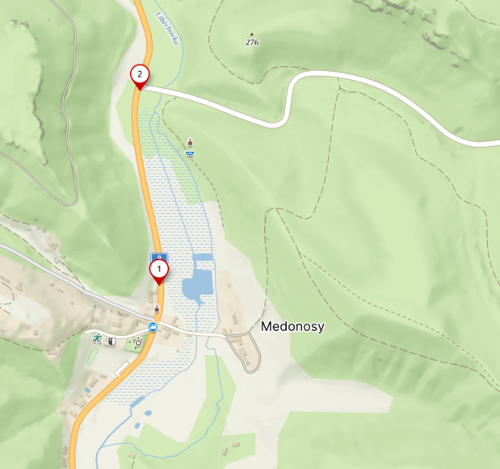
Zastávka Medonosy pod kostelem - přemístěna – nástup směr Mělník bod č. 1,
výstup z Mělníka bod č.2 (odbočka Osinalice)

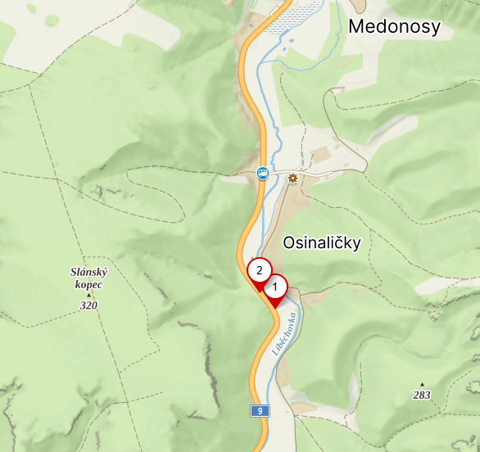
Zastávka Osinaličky – přemístěna k soše sv. LUDMILY
Nástup směr Mělník – bod č. 2
Vystup příjezd od Mělníka - bod č. 1

